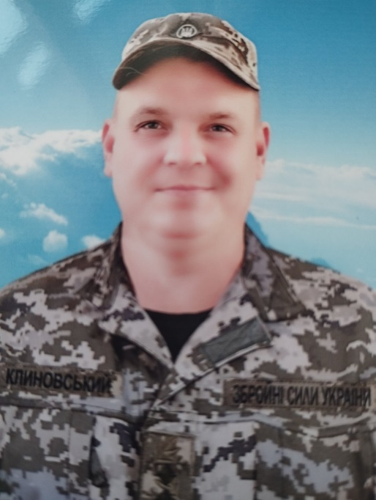
Інформаційна довідка

Клиновський Роман Анатолійович - народився 8 березня 1980 року у селищі Сарата. Закінчив 11 класів Саратської загальноосвітньої школи. 7 червня 1998 року призваний до лав Збройних Сил України. Після року служби закінчив школу прапорщиків. Служив у 28 окремій механізованій бригаді. Під час проходження служби в АТО захворів. Після затяжної хвороби та п’яти операцій 20.03.2021 року помер в Одеському військовому шпиталі. 24 березня 2021 року був похований на кладовищі селища Сарата.
Клиновський Р.А. помер, залишившись вірним військовій присязі та українському народові, захищав незалежність та суверенітет держави, чим вчинив звершення в ім’я Батьківщини.

